# [El Lenguaje HTML](https://nodovirtual.awakelab.cl/mod/resource/view.php?id=20745" \o "El Lenguaje HTML)

## Modulo-1_clase-1_www_html_ej_indi1

**Planteamiento del Problema:**

**1. ¿Qué es una RFC?**

Son una serie de notas de reglas de uso de internet, es un documento establecido por S. Crocker en UCLA en el año 1969. Basado en la idea que la distribución de información sea ágil e informal, de manera de compartir la mayor cantidad de ideas con los investigadores.

**2. ¿Cuál es la diferencia entre Internet y la World Wide Web?**

Internet corresponde a la red de computadores conectados entre sí, en cambio World Wide Web corresponde a la información que se encuentra en ellas, las páginas u otros.

**3. ¿Qué diferencia hay entre una página web dinámica y una estática?**

Un sitio estático es cuando un Browser solicita un request al web server y se le entrega el HTTP response al cliente, enviando el mismo contenido codificado al solicitar el recurso (Recurso Web). En cambio, una página dinámica nos entrega un response más elaborado, buscando información en bases de datos, entregar otros request data, como URL, GET/post data, Cookies, etc.

**4. ¿Qué es un Request HTTP? ¿Cuáles son los dos más utilizados?**

Un request HTTP es una solicitud de un browser a un Web server son secuencias de caracteres simples, orientadas a líneas. Debido a que son texto sin formato, no binario, son fáciles de leer y escribir para los humanos.

Los formatos de los mensajes HTTP de request y reponse, no existen otros y son muy similares y siguen la estructura de Start Line, Headers y Body/no request body.

**5. Abra las Herramientas de Desarrollador de su navegador web, emita un request HTTP GET dirigido a https://whatwg.org/.**

**a. ¿Cuál es el contenido en formato Raw de la cabecera HTTP del GET Request enviado al servidor?**

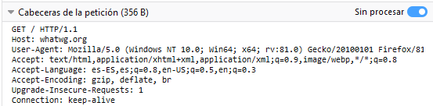

**b. ¿Cuál es el contenido en formato Raw de la cabecera HTTP del mensaje Response enviado desde el servidor al cliente?**

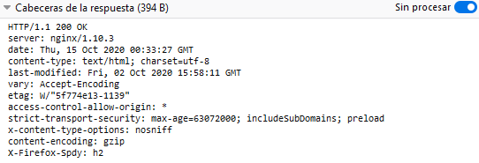

**c. ¿Cuál es la aplicación Servidor HTTP que está atendiendo los Request HTTP enviados desde el Navegador Web? ¿Cuál es la versión del servidor HTTP instalada en la máquina remota?**



**d. Observe si el Navegador Web emitió algún(os) otro(s) HTTP Request al servidor.**

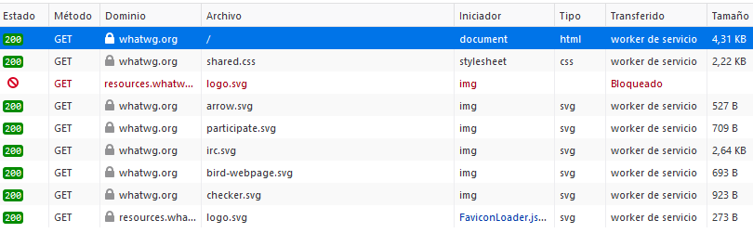

**e. ¿Cuál es la versión del protocolo HTTP utilizado para la comunicación entre el Navegador Web y el Servidor?**

